WAGUB: EDUKASI MITIGASI BENCANA HAL YANG TIDAK BISA DITUNDA-TUNDA
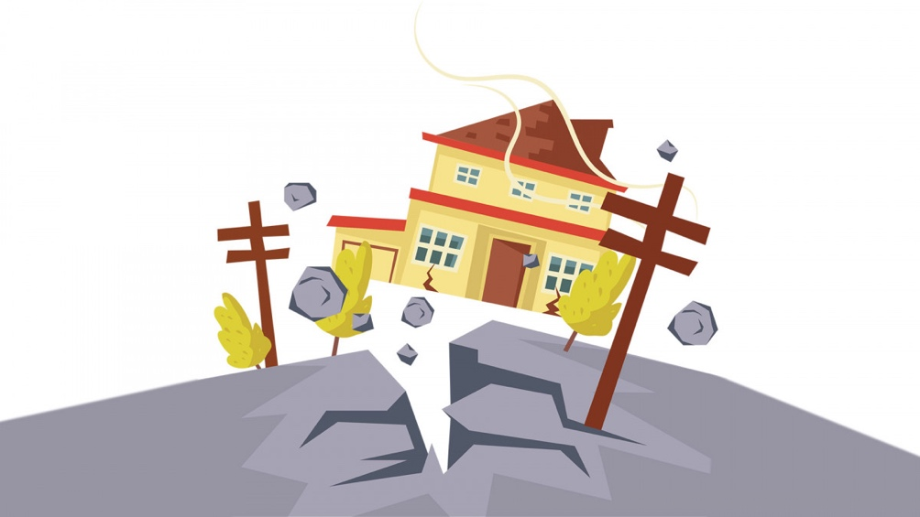

https://www.goodnewsfromindonesia.id/

MATARAM – Wakil Gubernur NTB, Dr. Hj. Sitti Rohmi Djalilah menegaskan, program edukasi mitigasi bencana merupakan suatu hal yang tidak bisa ditunda-tunda.
Bencana gempa bumi yang terjadi Juli-Agustus 2018 di NTB telah memberi pelajaran yang luar biasa berharga. Dari peristiwa tersebut, semua pihak mulai belajar betapa pentingnya mengenali potensi bencana serta memiliki sistem mitigasi yang baik terhadap bencana.
Sehingga pada saat bencana itu datang, pemerintah dan masyarakat tentu bisa mengetahui apa yang harus dilakukan.
“Kalau itu bencana alam yang diakibatkan oleh manusia kita bisa tahu apa yang harus kita lakukan secara promotif dan preventif,” ujar Wagub saat menjadi Narasumber dalam dialog program “Kentongan” di RRI Mataram, Selasa (11/2/2020).
Untuk itu, persoalan edukasi menjadi hal yang tidak bisa ditunda-tunda lagi. Masyarakat NTB harus segera diedukasi, agar memahami betul apa potensi-potensi bencana yang ada di daerahnya. Bahkan tidak lagi dalam skup daerah, namun sampai di tingkat desa bahkan dusun, terkait potensi bencana apa yang bisa terjadi di desa/dusun tersebut.
“Kita harapkan dengan hal ini kita bisa tahu potensi bencana apa yang ada, kita tahu keterampilan apa yang harus kita miliki dan kita tahu apa yang harus kita lakukan jika terjadi bencana,” ujarnya.
Diungkapkan Wagub, hal inilah yang saat ini sedang dipersiapkan oleh Pemerintah Provinsi NTB yaitu sistem mitigasi bencana yang lengkap. Saat ini Pemprov NTB sedang mempersiapkan aplikasi bencana dengan nama “SiagaNTB” yang berisi semua potensi bencana yang ada di NTB ini, dan semua pengetahuan tentang kebencanaan, serta memuat apa saja yang bisa dilakukan dan siapa yang bisa dihubungi jika terjadi bencana. “Aplikasi ini bisa didownload oleh seluruh masyarakat NTB,” ungkapnya.
Menurutnya, kemajuan teknologi saat ini harus dimanfaatkan dengan baik sebagai sarana edukasi. Bahkan ke depan ia berharap, semua hotel memanfaatkan teknologi untuk menyajikan program “SiagaNTB” untuk informasi terkait kondisi alam dan cuaca di NTB, sehingga orang akan mengetahui segala potensi yang akan terjadi. “Kita harapkan kedepan hotel-hotel menyediakan TV dengan chanel khusus untuk siaga NTB itu,” harapnya.
Selain itu, pemerintah provinsi dan kabupaten/kota akan terus bersinergi dalam memberikan edukasi melalui dunia pendidikan. Saat ini pemerintah Provinsi NTB melalui pendidikan SMA yang sesuai dengan kewenangannya telah memberikan edukasi terkait mitigasi bencana. Sedangkan untuk usia dini seperti PAUD, TK, SD dan SMP, pemprov akan bersinergi melalui MoU dengan Kabupaten/Kota terkait edukasi mitigasi bencna.
“Intinya kami menyadari, baik pemprov dan kabupaten/kota bahwa edukasi mitigasi bencana sejak usia dini dangat penting,” ujarnya.
Wagub berharap, melalui edukasi mitigasi bencana mulai dari usia dini hingga perguruan tinggi, masyarakat akan sadar bahwa dalam membangun agar lebih memperhatikan kekuatan struktur bangunan. Tidak lagi hanya mementingkan segi estetikanya saja.
“Pada peristiwa gempa kemarin kita bisa lihat, ada bangunan yang tidak begitu bagus, tapi strukturnya kuat, dia tidak rusak, hanya retak saja. Artinya dalam membangu struktur harus lebih penting dari finishing,” tuturnya.
Wagub sangat mengapresiasi program “Kentongan” RRI Mataram. Pemerintah berharap program ini akan terus berjalan dan konsisten sebagai sarana untuk memberikan informasi dan edukasi terkait bencana kepada masyarakat. “Kita sangat butuh program yang konsisten untuk mengedukasi masyarakat,” tutupnya. (hms/sal)

Sumber Berita:
- https://radarlombok.co.id/wagub-edukasi-mitigasi-bencana-hal-yang-tidak-bisa-ditunda-tunda.html
- https://www.suarantb.com/ntb/2020/287745/Wagub.Edukasi.Mitigasi.Bencana.Tidak.Bisa.Ditunda.tunda/

Catatan:
Mitigasi adalah serangkaian upaya untuk mengurangi risiko bencana, baik melalui pembangunan fisik maupun penyadaran dan peningkatan kemampuan menghadapi ancaman bencana. Mitigasi bencana dilakukan untuk mengurangi risiko dan dampak yang diakibatkan oleh bencana terhadap masyarakat yang berada pada kawasan rawan bencana.
Penyelenggaraan penanggulangan bencana dalam situasi tidak terjadi bencana huruf salah satunya adalah pendidikan dan pelatihan.
Pendidikan dan pelatihan ditujukan untuk meningkatkan kesadaran, kepedulian, kemampuan, dan kesiapsiagaan masyarakat dalam menghadapi bencana. Pendidikan dan pelatihan diselenggarakan oleh Pemerintah dan pemerintah daerah dalam bentuk pendidikan formal, nonformal, dan informal yang berupa pelatihan dasar, lanjutan, teknis, simulasi, dan gladi. Instansi/lembaga/organisasi yang terkait dengan penanggulangan bencana dapat menyelenggarakan pendidikan dan pelatihan penanggulangan bencana sesuai dengan mandat dan kewenangannya, berdasarkan pedoman yang ditetapkan oleh Kepala BNPB.

Pasal 1 angka 6, Peraturan Pemerintah Nomor 21 Tahun 2008 tentang Penyelenggaraan Penanggulangan Bencana
Pasal 20 ayat (1), Peraturan Pemerintah Nomor 21 Tahun 2008 tentang Penyelenggaraan Penanggulangan Bencana
Pasal 5 ayat (1) huruf g, Peraturan Pemerintah Nomor 21 Tahun 2008 tentang Penyelenggaraan Penanggulangan Bencana
Pasal 14 ayat (1), Peraturan Pemerintah Nomor 21 Tahun 2008 tentang Penyelenggaraan Penanggulangan Bencana
Pasal 14 ayat (2), Peraturan Pemerintah Nomor 21 Tahun 2008 tentang Penyelenggaraan Penanggulangan Bencana
Pasal 14 ayat (3), Peraturan Pemerintah Nomor 21 Tahun 2008 tentang Penyelenggaraan Penanggulangan Bencana

